关于办理2021-2022学年第2学期重修、补修、补考确认的通知

各学院：
定于本期末、下学期初规定时间内办理2021-2022学年第2学期重补修手续及补考确认，现将有关工作通知于后。请各学院通知到本学院学生。
- 重修、补修课程：
  - 非毕业年级为各学年双学期课程；
  - 毕业年级为各学期课程；
  - 非毕业班学生限定重补修学分总数≤25学分，毕业班学生限定重补修学分总数≤10学分。
- 重修、补修手续及补考确认办理时间：
1、2018级本科、2019级专科各学期课程，2019、2020级本科和2020级专科双学期课程。
2、报名时间：非毕业年级：1月1日-1月31日；
毕业年级：为：2月1日-3月11日；
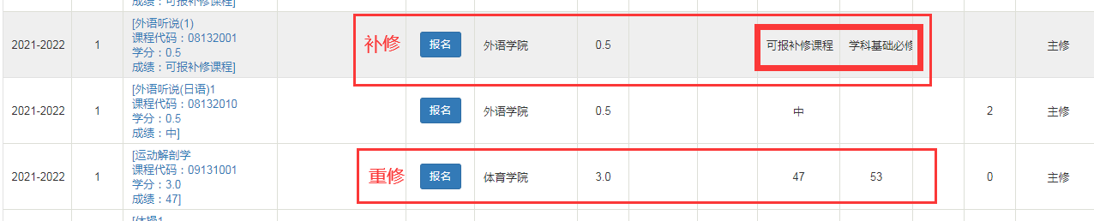
补修：主要针对转专业、或者休学后又复学等有学籍异动的学生，《修读指南》有要求但没有修过该专业此门课程，要补修。
3、补考确认时间：2021年2月1日—2月15日
三、重补修办理程序：
1、重补修办理：学生登录教务系统，点击“报名申请”>>“重修报名”>> “重补修报名”，根据修读指南要求选择重修的课程报名（“补修课程”成绩栏显示为：可报补修课程—XX课程，正常显示成绩的课程则为重修课程。）。
2、重补修任务落实：教务处审核学生重补修报名课程总学分，开课学院第2周起根据重补修报名情况，完成落实重补修教学任务（跟班、组班、辅导答疑等方式）。
3、学生在开学第3周后登录教务管理系统在“个人课表”或者“重修指导查询”中查看重补修课程安排情况，根据重补修课程安排完成重补修课程学习和考试。
4、重补修任课教师根据重补修要求，完成重补修学生课程教学、考核、成绩提交等。
5、未申请重补修的学生不允许参加重补修考试，私自参加考试所获成绩无效。
6、请需要参加重补修的学生按时通过教务管理系统报名，本次报名不安排补报。
7、重修费缴费时间、方式、金额另行通知。
四、补考确认要求：
1、根据《四川轻化工大学院本、专科学生学籍管理实施细则》规定，符合规定的学生可参加下学期初由学校统一组织的补考。
2、学生在补考前须通过教务管理系统确认补考课目，流程为：登录教务管理系统点击“报名申请”>>“补考确认”>>选择需要参加补考的课程进行确认。有补考资格的同学如果不参加补考，补考成绩将备注为“放弃补考”。
3、根据补考规定，不符合补考要求的学生，确认后参加补考成绩无效。
五、特别提示：
根据《四川轻化工大学学士学位授予工作细则》要求“相应本科专业人才培养方案规定的全部核心课程平均学分绩点达到：理工类≥2.00、其它学科类≥2.30”，学生可通过教务系统中“学生学业情况查询”中“当前学位课程平均学分绩点”查询授位绩点，并通过“教学执行计划查看”查询学位课程。
教 务 处
2021年12月29日

